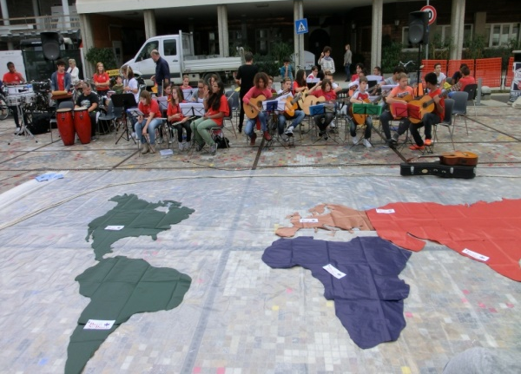
Al C.A. de la Fimem
A los movimientos de la escuela moderna-pedagogía FREINET
El Movimiento de Cooperación Educativa, que desde siempre se ha adherido a la FIMEM y está comprometido con la difusión de la pedagogía de Freinet en Italia y con proyectos de solidaridad en diversas partes del mundo, se encuentra en un momento de gran dificultad. El Municipio de Roma ha desalojado a todas las asociaciones que ocupan sedes públicas, incluso con un contrato regular.
Tenemos que dejar nuestra pequeña sede nacional, un lugar para reuniones,formaciòn, intercambios, investigación cooperativa. No tenemos otra solución que comprometer toda nuestra fuerza y ​​energía para comprar una ubicación que hemos encontrado, incluso si está descentralizada.
Necesitamos vuestra ayuda solidaria para comprar la oficina, gasto que està comprometiendo todos los recursos que el movimiento italiano puede tener. Estamos intentando obtener un préstamo bancario y apelando a la solidaridad de nuestros miembros, simpatizantes y sostenedores.
Por eso abrimos un crowdfunding.
Hemos recogido hasta hoy € 653. El objetivo es llegar a € 15.000
Finaliza el 6 de marzo de 2019.

Podeis hacer una donación grande o pequeña haciendo clic en
https://www.retedeldono.it/it/progetti/movimento-di-cooperazione-educativa/ponte-dincontro

Déjad una buena frase de deseo que será publicada.
La nueva sede será un lugar de reunión abierto para todos, incluidas las reuniones del CA y de grupos de la Fimem con quienes colaboramos. Un archivo en el que recopilar las experiencias educativas de una escuela activa, desde Mario Lodi hasta Paul Le Bohec, desde Gianni Rodari hasta don Lorenzo Milani, desde Emma Castelnuovo hasta Paulo Freire.
Giancarlo Cavinato secretario nacional MCE

